Конспект логопедического занятия на тему « Дифференциация звуков Г–К"
Цели:
- учить выделять звуки Г-К из слогов, слов;
- развивать фонематическое восприятие и навыки звукобуквенного анализа;
- развивать логическое мышление, мелкую моторику.
ХОД ЗАНЯТИЯ
I. Организационный момент
1. Артикуляционная разминка (перед зеркалом)
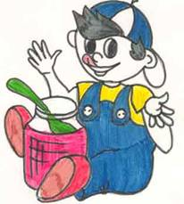
Упражнение «Вкусное варенье» (слайд)
Ох и вкусное варенье!
Жаль осталось на губе.
Язычок я подниму и остатки оближу.
– Когда мы радуемся, мы улыбаемся.
Упражнение «Улыбка»
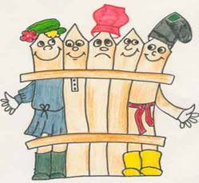
– А когда мы хорошо улыбаемся, видны наши зубки.
Упражнение «Заборчик» (слайд)
Зубы ровно мы смыкаем
И заборчик получаем.

2. Объявление темы занятия.
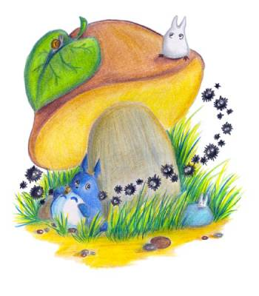
– По первым буквам слов – названий картинок отгадайте тему нашего занятия. (слайд)


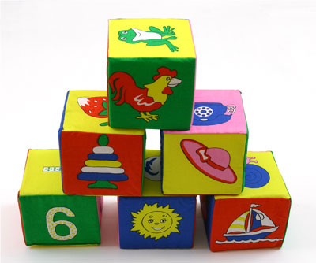



К нам в гости пришли два гнома. Прочтите их имена (слайд)
Гога
Кока.

– Сегодня мы будем учиться выделять звуки Г-К из слогов и слов.
II. Основная часть
1. Сравнительная характеристика изучаемых звуков.
– Давайте поближе познакомимся со звуками Г-К и сравним их между собой. Произнесите звуки Г-К, дайте характеристику каждому звуку.
Г – согласный, твердый, звонкий.
К – согласный, твердый, глухой.
– Герои нашего занятия гномы Гога и Кока пришли к нам не с пустыми руками. Они принесли много интересных заданий. Вот послушайте первое.
1.Повторяйте за мной по очереди слоги.
га-ка-га го-ко-го ко-го-ко
ка-га-ка ку-гу-ку гу-ку-гу
2. Запись слов в тетрадь в два столбика.
а) груз, кран, игла, клад, кора, икра, гора;
б) круги, стакан, сапоги, магазин, валенки, вагоны.
3. Молодцы, гномы очень довольны. А теперь давайте немножко отдохнем, сделаем разминку.
А теперь, ребята, встать,
Руки медленно поднять,
Пальцы сжать, потом разжать, руки вниз и так стоять.
Наклонитесь вправо, влево
И беритесь вновь за дело.
4. Прочитайте слоги и соберите слова.
ко, ос, лок кру, ка, пин гал, пры, ки,
кры, ник, жов ко, кро, дил
5. Шифровка.
Отгадайте зашифрованное слово:

ЯНГТАЖВАЕУЦОВОЩИБЮЫЯРЦЗХЪ
Назовите ОВОЩИ. (слайд)


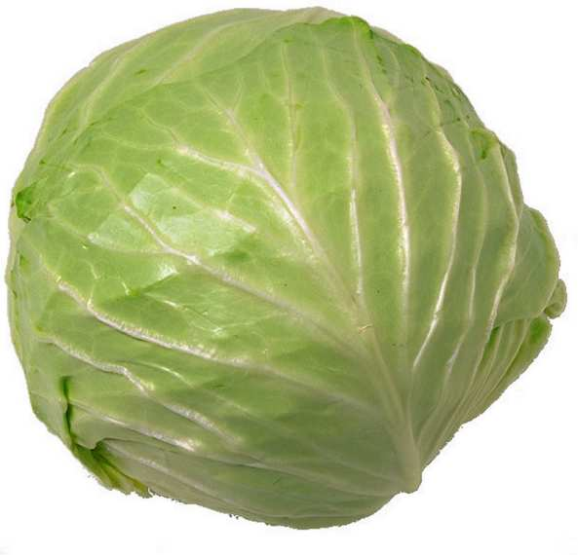

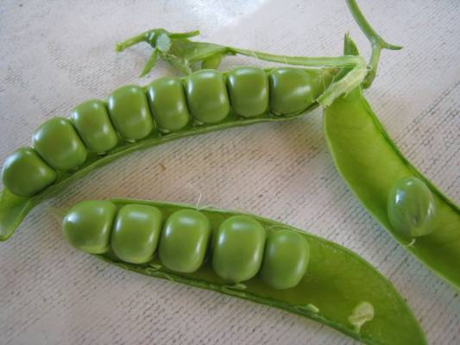
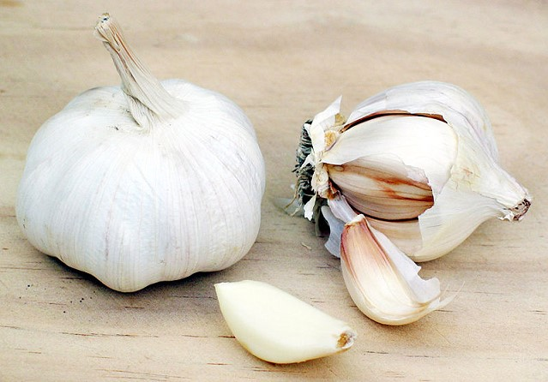

Определите место звуков Г – К

6. Вставьте в слова пропущенную букву Г или К. (на карточках) у.ол, ва.он, у.сус, по.ода, у.оль, лав.а, .амень, .усты, я.ода, с.аз.а, за.ад.а, .ро.одил
– Молодцы! Гномы Гога и Кока не думали, что вы так быстро справитесь с заданием.
7. Наши гномы решили проверить вас, насколько хорошо вы знаете сказочных героев и придумали задание.
– Рассмотрите картинки с изображениями сказочных героев и назовите их имена. (слайд)
Картинки: Красная шапочка, Дюймовочка, Кот в сапогах, Гуси-лебеди, Баба-Яга, Курочка Ряба. Укажите в словах наличие звуков занятия.


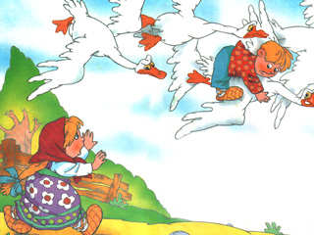




III. Итог занятия
– Подберите для Гоги и Коки по пять слов с их любимыми звуками.
– Гномы были сегодня приятно удивлены и рады, что вы все справились с их заданиями.

Приложение:

ЯНГТАЖВАЕУЦОВОЩИБЮЫЯРЦЗХЪ

ЯНГТАЖВАЕУЦОВОЩИБЮЫЯРЦЗХЪ

ЯНГТАЖВАЕУЦОВОЩИБЮЫЯРЦЗХЪ

ЯНГТАЖВАЕУЦОВОЩИБЮЫЯРЦЗХЪ

ЯНГТАЖВАЕУЦОВОЩИБЮЫЯРЦЗХЪ

у.ол, ва.он, у.сус, по.ода, у.оль, лав.а, .амень, .усты, я.ода, с.аз.а, за.ад.а, .ро.одил
у.ол, ва.он, у.сус, по.ода, у.оль, лав.а, .амень, .усты, я.ода, с.аз.а, за.ад.а, .ро.одил
у.ол, ва.он, у.сус, по.ода, у.оль, лав.а, .амень, .усты, я.ода, с.аз.а, за.ад.а, .ро.одил
у.ол, ва.он, у.сус, по.ода, у.оль, лав.а, .амень, .усты, я.ода, с.аз.а, за.ад.а, .ро.одил у.ол, ва.он, у.сус, по.ода, у.оль, лав.а, .амень, .усты, я.ода, с.аз.а, за.ад.а, .ро.одил
Тезисы к конспектам логопедических занятий во 2 классе
по теме: «Дифференциация звуков [Г-К]».
Цель занятия:
- учить выделять звуки Г-К из слогов, слов;
- развивать фонематическое восприятие и навыки звукобуквенного анализа;
- развивать логическое мышление, мелкую моторику.
Данная работа представляет собой конспект логопедического занятия во 2 классе по теме «Дифференциация звуков [Г-К]».
Для достижения поставленных задач используются демонстрационные картинки. В основной части занятий дети учатся дифференцировать звуки [Г-К] по артикуляционным и акустическим признакам. Интерес к занятиям поддерживается за счет речевых разминок, игровых моментов: « Повторяй, запоминай», «Шифровка», «Отгадай сказочных героев». Для активизации работы детей используются речевые разминки, игры: «Кто внимателен?», «Один-много». Ведется наблюдение за согласными звуками [Г-К]. Используемые упражнения направлены на развитие словаря, связной речи, логического мышления, памяти, зрительного внимания. Занятие построено с применением электронной презентации. Содержание занятий носит воспитательный характер. Соблюдается преемственность в работе с учителем.

